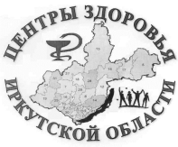«Ваше здоровье – в ваших руках»
Памятка для пациента:
Как предупредить варикозное расширение вен нижних конечностей
Факты о варикозной болезни вен нижних конечностей:
- 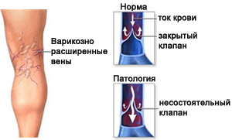В США и странах Западной Европы около 25% населения страдает различными формами варикозной болезни.
- В России варикозная болезнь вен ног встречается у 25% женщин и почти у 15% мужчин, это приблизительно 30 миллионов человек.
- При варикозной болезни поражаются не только поверхностные, но и глубокие вены, что вызывает застой крови в венах, снижение возврата крови к сердцу и нарушение кровоснабжения органов и тканей.
- Осложнения варикозной болезни (дерматиты, целлюлиты, кровотечения, тромбозы, трофические язвы) часто приводят к длительной утрате трудоспособности и даже инвалидности.
Варикозное расширение вен нижних конечностей - это расширение поверхностных вен с неравномерным увеличением их просвета, узловой извилистостью, а также истончением венозной стенки, которое сопровождается нарушением работы клапанов и ухудшением кровотока.
Факторы риска (расположены в порядке значимости):
- пол (женщины);
- образ жизни и характер работы (чаще страдают люди, работа которых связана с длительными статическими нагрузками - парикмахеры, учителя, повара, хирурги);
- масса тела (ожирение является доказанным фактором риска варикозной болезни, резко увеличивая нагрузку на венозную систему нижних конечностей);
- беременность, число и временной интервал между беременностями (помимо гормональных изменений, увеличивающаяся матка и плод давят на подвздошные вены и значительно затрудняют кровоток из нижних конечностей);
- питание;
- прием лекарств, увеличивающих риск возникновения варикозного расширения вен (оральные контрацептивы);
- особенности выбора гардероба (ношение тесного белья, сдавливающего основные вены на уровне паховых складок, ношение женщинами высокого каблука);
- тяжелая физическая нагрузка (переноска грузов, поднятие тяжестей);
- 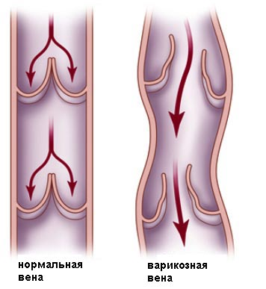термальные процедуры, злоупотребление которыми может провоцировать варикозную болезнь (сауны и бани).
Механизм развития: у здоровых людей отток крови осуществляется системой глубоких (85-90%), подкожных (10-15%) и коммуникантных вен.
При наследственной предрасположенности, воздействии факторов риска истончаются стенки вен и изменяются клапаны, что приводит к обратному току крови, застою крови в венах и их расширению.
Проверьте себя, может у Вас уже есть варикозная болезнь или ее проявления!
- 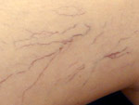 Внимательно осмотрите ноги: если видна сеточка мелких вен или расширенные капилляры (сосудистые звездочки), то это первые проявления варикозной болезни. Жалоб нет, в основном беспокоит косметический дефект.
- Когда у Вас появляются: усталость; тяжесть; боли в ногах; ощущение тепла и жжения в ногах по ходу вен; отеки ног в вечернее время; ночные судороги в ногах – то это уже первые признаки венозной недостаточности и именно на этом этапе правильнее всего обратиться к врачу. Важно, что на этом этапе при физической нагрузке и после отдыха все симптомы уходят.
- Прогрессирующее распространенное расширение и извитость крупных подкожных вен свидетельствуют о серьезном нарушении их функции.
- Если у Вас сохраняются стойкие отеки, изменился цвет и появились повреждения кожи – это признаки нарушения кровоснабжения, которые опасны осложнениями: кровотечением, тромбофлебитами, трофическими язвами. Необходимо немедленно проконсультироваться с ангиохирургом.

Профилактика: если у Вас есть начальные признаки варикозной болезни, то соблюдение достаточно простых правил позволит замедлить, а в некоторых случаях и избежать ее дальнейшего развития.
- Прежде всего, не увлекайтесь горячими ваннами, сауной, длительным пребыванием на солнце (все перечисленное снижает венозный тонус, ведет к застою крови в нижних конечностях).
- Больше двигайтесь (занятия аэробикой, бегом, плаваньем в умеренном режиме способствуют улучшению движения крови по венам за счет сокращения мышц).
- Снижайте массу тела.
- Не носите обтягивающей одежды, чулок и носков с тугими резинками (это ведет к сдавлению вен).
- Равномерно чередуйте нагрузки, никогда не оставаясь надолго в одном и том же положении.
- Не сидите нога на ногу! (При забрасывании одного колена на другое создаётся препятствие на пути кровотока).
- Варикозную болезнь может вызвать длительное стояние (в этом случае нарушается нормальный кровоток). Перемещайте вес, если приходится долго стоять. Длительное сидение также не пойдет вам на пользу: старайтесь время от времени вставать и передвигаться по комнате или гулять каждые полчаса.
- Чтобы избежать запоров, включите в рацион продукты, богатые клетчаткой (частые запоры увеличивают вероятность возникновения варикоза).
- Перед сном и утром после пробуждения по 3-5 минут двигайте пальцами ног и стопами (это улучшает кровообращение в нижних конечностях).
- Не носите высокие каблуки и тесную обувь.
- Обливайте ноги холодной водой после работы, больше ходите по росе и кромке водоемов летом.
- Желательно спать с приподнятыми ногами.

Можно с уверенностью сказать, что без лечебной физкультуры с варикозным расширением вен не справиться, так как только движение улучшает венозный, лимфатический отток и периферическое кровообращение в ногах, повышая тонус вен и эффективность "мышечных насосов".
Упражнения на день: приведённые ниже упражнения необязательно выполнять целым комплексом, их можно делать в течение дня по одному или по два.
- 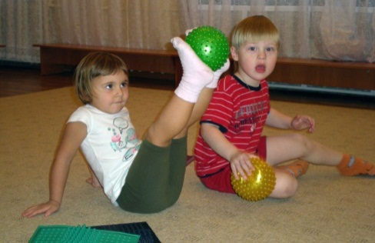 Ритмично перекатываться на выпрямленных ногах с пятки на носок и обратно (10-20 раз). Когда пятки отрываются от пола, вес тела переносится на носки, и, наоборот.
- Лечь на пол, руки вдоль туловища. Упираясь согнутой ногой в пол, поднять другую (выпрямленную) ногу, пока она не займет вертикальное положение. Стопа должна быть параллельна полу. Сгибать и разгибать стопу (30 раз в минуту). Через минуту поменять положение ног.
- «Березка». Руками, согнутыми в локтях, поддерживать спину. Одну ногу согнуть в колене, затем выпрямить её и согнуть другую ногу. Повторить 10-15 раз в быстром темпе.
- Сесть и согнуть ноги в коленях, положив на них ладони. Разводить и сводить колени, преодолевая сопротивление рук. Повторить 5-10 раз.
- Ежедневно в течение трёх месяцев делать по 3 минуты упражнение «велосипед». Это позволит уменьшить варикозное расширение вен. Главное условие здесь – регулярность: нельзя пропускать ни дня.
- Подняться на носки так, чтобы пятки приподнялись на 1-2 см, и резко опуститься на всю стопу (чтобы получился удар пятками о пол). Сделать 30 движений, затем отдохнуть в течение 20 секунд, затем повторить упражнение еще 30 раз (но не более). Выполнить упражнение 3-4 раза в течение дня.
- Ежедневно утром и вечером с силой пинать ногами подушку. Следить за тем, чтобы ноги при этом были расслаблены.
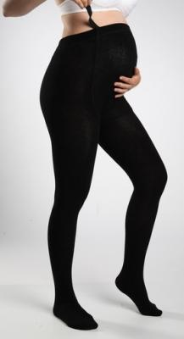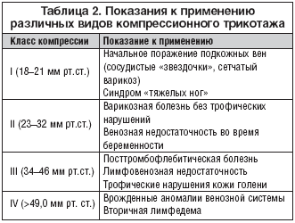 Компрессионная терапия является важным звеном консервативного лечения. Она позволяет нормализовать движение крови по венам, уменьшить отеки и купировать тяжесть и распирающие боли в ногах. Наибольшее удобство для пациента и оптимальное физиологическое распределение давления достигается с помощью специального лечебного трикотажа.
При начальном поражении вен специальный трикотаж можно приобрести самостоятельно, при более тяжелых проявлениях варикозной болезни – только после консультации с врачом!

Основываясь на механизме развития варикозной болезни, а также ее осложнений можно предложить Вам следующие направления фитотерапии:
- Укрепление венозной стенки.
- Повышение тонуса венозной стенки.
- Улучшение свойств текучести крови.
- Противовоспалительное действие.
Название | Действие | Способ применения, примечания
каштан конский | укрепляет венозную стенку, снимает воспаление, разжижает кровь, понижая ее свертывающую активность | настойка: берут 50 г цветков или измельченных плодов каштана и заливают 0,5 л водки, применяют внутрь по 30–40 капель три или четыре раза в день в течение месяца
вербена лекарственная | укрепление венозной стенки | Отвар (берут 2 ложки травы на стакан воды), принимать по 1 столовой ложке 3 – 4 раза в день
хвощ полевой,  спорыш,  медуница лекарственная,  одуванчик лекарственный,  рута пахучая | укрепление венозной стенки | внутрь эти растения применяют, как правило, в составе сборов (листья одуванчиков можно использовать для приготовления салатов, рута пахучая входит в состав препарата - венотоника - аскорутина)
донник желтый | содержит кумарины, понижающие свертывающую активность крови | цветы и листочки донника добавляют в сборы и принимают в виде отваров
лабазник вязолистный, ива козья, малина обыкновенная, пион уклоняющийся | содержат салицилаты, улучшают текучесть крови | эти растения обычно используются в составе сбора
кора дуба, соплодия ольхи, корень бадана, кора и лист крушины | противовоспалительные травы, реализующие свой эффект за счет таннинов и галловой кислоты | эти растения обычно используются в составе сбора
Пример лечебного травяного курса: каштан (цветы) 1 часть + лабазник вязолистный (цветы) 2 части + донник лекарственный (трава) 1 часть + рута пахучая (лист) 1 часть + хвощ полевой 1 часть (взять 1 столовую ложку смеси на стакан воды → 15 минут подержать на водяной бане →отстоять, процедить →довести до исходного объема →принимать по стакану три раза в день.

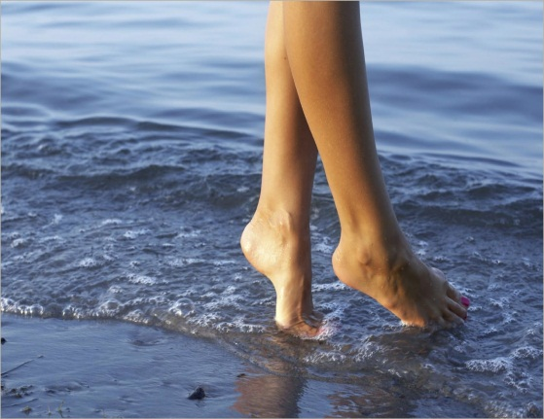Если Вы обратитесь к врачу, он может Вам назначить препараты, повышающие венозный тонус, укрепляющие стенку сосудов, нормализующие свертываемость крови и уменьшающие воспаление.

